Муниципальное бюджетное общеобразовательное учреждение
“Кушарская основная общеобразовательная школа ”
Атнинского муниципального района РТ

Научно – исследовательская работа

Тема: «Символы Татарстана. Существуют ли они в настоящее время?»

Работу выполнили:
учащиеся 7 класса
Руководитель:
классный руководитель 7 кл
ЗагидуллинаЗ.Д.

2020 г.
Содержание
Введение………………………………………………….………….. 3
- Традиционные татарские символы………………………….4
  - Государственные символы Татарстана…………… 4-6
  - Символы татарской природы……………………….. 6
  - Личности в татарской действительности………….. 6-7
  - Представители татарского фольклора……………... 7
  - Бытовые предметы, игрушки……………………….. 7
- Символы Татарстана в настоящее время………………… 7
  - Характеристика респондентов……………………… 7
  - Выявление татарских брендов (символов)………... 8
  - Заключение………………………………………………11
Список использованных источников………………………….... ….12
Приложение……………………………………………………………. 12

ВВЕДЕНИЕ

В этом году мы празднуем 100 летие образования ТАССР. В связи с этой датой мы решили работать над темой «Символы Татарстана». Существуют ли они в настоящее время?», так как именно эта тема нас заинтересовала больше всего. Есть устоявшиеся символы, которые напоминают определенную страну или город. Так, в Америке - это Статуя Свободы, во Франции можно вспомнить Эйфелеву башню в Париже, в Англии – Биг Бен в Лондоне. Символы других стран: Индия – слоны; Китай – Китайская стена; Япония – гора Фудзияма; Египет – пирамиды и Сфинкс, Австралия – кенгуру.
Татарстан – республика с очень удивительной и интересной историей .А есть ли у нее свои яркие символы?
Цель исследования: выявление современных символов Татарстана
Объект исследования: традиционные символы
Предмет исследования: определение современных символов
Гипотеза исследования: в настоящее время традиционные символы остались в полной мере неизменными
Для достижения поставленной цели и проверки выдвинутой гипотезы исследования были определены задачи.
Задачи исследования:
- Вспомнить традиционные символы Татарстана
- Дать характеристику общепринятых символов.
3. Провести анкетирование: выявить современные символы, сделать сравнительный анализ полученных данных
Методы исследования: теоретические, эмпирические, метод статистической обработки результатов исследования.
Новизна исследовательской работы заключается в том, что современные татарские символы были определены с помощью анкетирования различных категорий респондентов и подверглись тщательному качественному и количественному анализу.
Практическая значимость заключается в возможности использования полученных данных и проведения в дальнейшем подобных изучений для решения задач по гражданскому и патриотическому воспитанию населения
Структура и объем работы. Исследовательская работа состоит из введения, двух глав, заключения, списка литературы, приложения.

- ТРАДИЦИОННЫЕ СИМВОЛЫ ТАТАРСТАНА

1.1. Государственные символы Татарстана
Для любого современного государства его главные символы существуют в триединстве: герб, флаг, гимн.
ГЕРБ
Неофициальные символы республика имела еще с 1920 года, с момента создания. Первый неофициальный герб Татарской АССР в 1920 году нарисовал Баки Урманче, который был тогда совсем молодым художником и заведовал художественной частью Центральной военной мусульманской коллегии. На этом гербе красовалась тюркская символика: полумесяц и лук со стрелами. Рукопожатие рабочего и крестьянина символизировало единение народа в деле революции
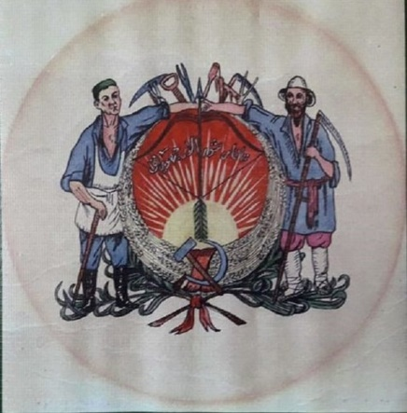
Проект Конституции ТАССР 1926 года не был утвержден высшими органами власти РСФСР, как и не ввели в обращение и официальные символы республики. Первые официальные герб и флаг республики утвердили только в 1937 году: флаг — 25 июня, герб — 4 октября. Герб состоял из «изображения золотых серпа и молота, помещенных крест-накрест рукоятками книзу на красном фоне в лучах солнца и в обрамлении колосьев с надписью «РСФСР» и «Пролетарии всех стран, соединяйтесь» на русском и татарском языках, с добавлением под надписью «РСФСР» буквами меньшего размера надписи «Татарская АССР» на русском и татарском языках»
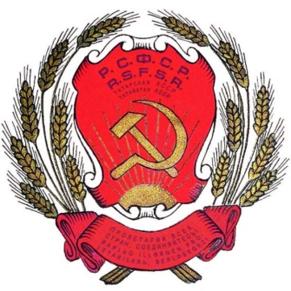
Современный герб Татарстана, имеет форму круглого щита
В центре герба изображение крылатого белого барса. В древности барс считался божеством плодородия, покровителем детей. Изображение барса на фоне красного диска солнца означает доброе знамение, успех, счастье, жизнь. На левом боку барса – круглый золотой щит, означающий правовую, экономическую, силовую защищённость граждан республики. Цветок белой астры с четным количеством лепестков на щите символизирует чистоту, вечный источник жизни, пожелание долголетия. Приподнятая правая передняя лапа барса – означает также начало движения вперёд «шагом правой ноги», доброе начало движения Татарстана по пути обновления. Острые зубы и когти барса означают его способность постоять за себя. Семь перьев крыльев символизирует пространство воздействия покровительствующей силы барса – и на земле, и на небесах. Положение хвоста барса означает хорошее настроение, дружелюбие . Три золотых круга, заключённые друг в друга, выражают идею единства, бесконечности и высшего совершенства. Золото – символ богатства Татарстана .
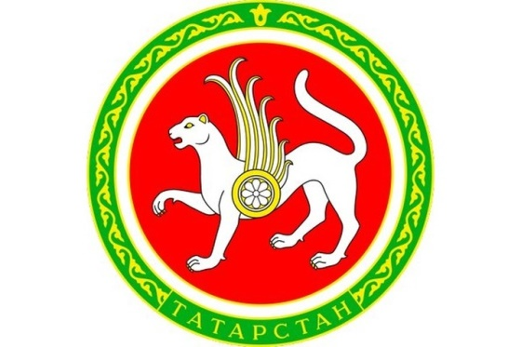
ФЛАГ
1)Варианты флагов в разные годы.
Первый официальный флаг Татарской АССР был утвержден Конституцией республики, которую приняли на XI Чрезвычайном съезде советов ТАССР 25 июня 1937 года

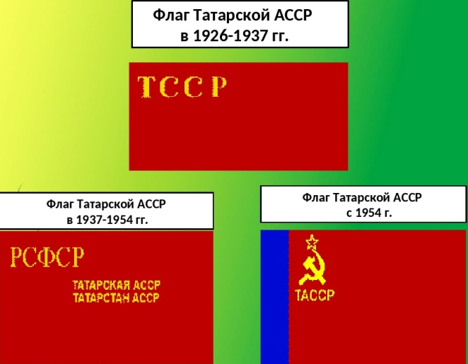
2) Государственный флаг Республики Татарстан утверждён Постановлением Верховного Совета Республики Татарстан № 1314-XII от 29 ноября 1991 года и внесён в Государственный геральдический регистр Российской Федерации с присвоением регистрационного номера 378. В настоящее время правила использования Государственного флага регламентируются Законом «О государственных символах Республики Татарстан». Флаг представляет из себя прямоугольное полотнище, состоящее из трёх горизонтальных полос зелёного, белого и красного цветов.
Цвета Государственного флага Республики Татарстан означают : зелёный – зелень весны, возрождение; белый - чистоту; красный – зрелость, энергию, силу, жизнь. Совокупность этих цветов символизирует Татарстан как возрождающуюся республику, у которых помыслы чисты, и есть зрелые жизненные силы для развития своей государственности.
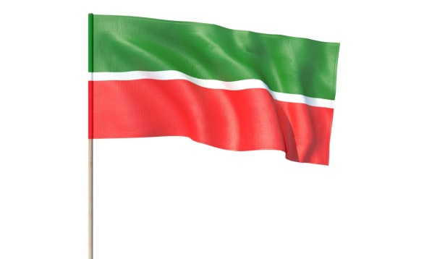
ГИМН
Это один из символов Республики Татарстан. Музыка гимна представляет собой музыкальное произведение известного татарского композитора Рустема Яхина .
Новый текст гимна состоит из 8 строк на татарском и из 8 ми строк на русском языке. На русский язык текст перевел Филипп Пираев.
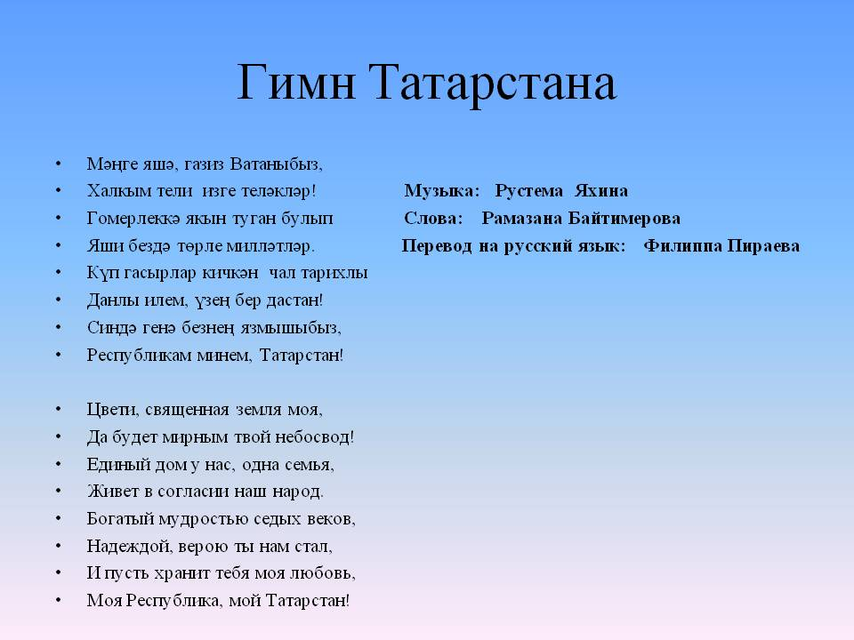

1.2. Символы природы Татарстана
Татарстан находится на Восточно-Европейской равнине в месте слияния Волги и Камы. Республика расположена в лесной и лесостепной зонах. Лиственные породы деревьев, которые встречаются здесь в большом количестве, представлены дубом, липой, берёзой. Из хвойных насаждений в этом месте преобладает сосна и ель. Равнина Татарстана иногда чередуется с небольшими возвышенностями. На территории республики есть большое количество достопримечательностей природного происхождения. Здесь созданы прекрасные условия для обитания различных видов животных и птиц. Некоторые даже занесены в Красную книгу. Будучи здесь, рекомендуется обязательно посетить места, пользующиеся популярностью у туристов: Озеро «Провал»в Алексеевском районе, система озер «Голубые озера», гора Чатыр Тау, самое высокое место в Татарстане, «Долгая поляна» на Тетюшских горах, Юрьевская пещера в Богородских горах, озеро Кабан, природный заказник «Ашит», расположенный в нашем Атнинском районе.

1.3. Личности в Татарстане
В истории действуют множество людей. Некоторые из них оставили в ней значительный след, наложили свой отпечаток на ход исторических событий и их результаты. Каждый народ вправе гордиться самыми известными представителями своей нации, и в этом плане татары – не исключение! Мы знаем, помним и уважаем известных представителей татарского народа! Сообщить, что Рустам Минниханов – личность в Татарстане уважаемая, это не сказать ничего. Огромный вклад в исторический процесс вносят не только государственные деятели, но и гениальные личности, творящие в сфере науки, техники, философии, литературы, искусства: Муса Джалиль, поэт и патриот, Герой Советского Союза; Габдулла Тукай, писатель-классик татарской литературы. Ахмадулина Белла, поэтесса Татарские корни имеют многие известные дворянские роды России: Апраксины, Аракчеевы, Дашковы, Державины, Ермоловы, Шереметевы, Булгаковы, Гоголи, Голицыны, Милюковы, Годуновы, Кочубеи, Строгановы, Бунины – всех не перечислить.
1.4. Представители татарского фольклора
Татарский фольклор имеет хорошо развитую систему традиционных жанров: героический эпос (дастаны, баиты, исторические песни), сказки и народные шутки, легенды и предания, загадки, пословицы и поговорки, песни: короткие, сюжетные, обрядовые и игровые, плясовые. Нельзя забыть татарский праздник – сабантуй..Издавна сказки были близки и понятны простому народу. Героями татарских народных сказок являются батыры, шайтаны, тулпары ,су анасы , а также многие животные

1.5. Бытовые предметы, игрушки
У татарского населения с давних времен были свои предметы домашнего обихода. Это кумганы, самовары, и многое другое .На всю страну славиться татарский чак- чак. Своеобразный и татарский национальный костюм. Всем известны: тюбетейки, украшенные орнаментом сапоги, валенки

- СИМВОЛЫ ТАТАРСТАНА В НАСТОЯЩЕЕ ВРЕМЯ

2.1.Характеристика респондентов (участников опроса)
В опросе участвовали 30 человек: учащиеся, выпускники прошлых лет, наши родители и педагоги школы. Количественные и качественные характеристики приведены в таблицах 1, 2, 3.
Таблица 1
Половая принадлежность респондентов
Мужчины | женщины
40% | 60 %
Таблица 2
Национальная принадлежность респондентов
Татары | Другие национальности
99,9% | 0,01%
Таблица 3
Возраст респондентов
8 – 9 лет | 10%
12-13 лет | 24 %
15-16 лет | 18 %
30- 40 лет | 32 %
40 – 50 лет | 16 %

В анкетирование были задействованы разные категории респондентов: дети и взрослые; мужчины и женщины; татары и представители других национальностей (данная группа представлена незначительно). Категории участников опроса также представлены в таблице
2.2. Выявление татарских брендов (символов)
Для проведения опроса была разработана анкета «Выскажи свое мнение по вопросу «татарский бренд (символ)» (Приложение 1). После проведения опроса все ответы были тщательно проанализированы, переработаны, систематизированы. Данная работа представлена в таблицах и выводах.
1. Государственные символы России.
Таблица 4
Государственные символы
Гимн, флаг, герб | 88 %
Гимн и флаг | 6 %
Гимн или флаг | 4 %
Другие символы | 2 %

Участникам опроса было предложено назвать символы Татарстана. Большинство участников, как взрослые, так и дети, знают и уверенно называют государственные символы Татарстана. Незначительным количеством участников были названы только два символа. После обработки результатов опроса выяснилось, что у некоторых участников опроса в возрастной категории 8-9 лет возникла трудность в определении государственных символов России . Эти ребята сейчас являются учащимися начальной школы и смогут в дальнейшем пополнить свои знания
2.Природные символы Татарстана
Таблица 5
Природные символы (неживая природа)
Волга | 76 %
Озеро «Кабан», | 34 %
Озеро «Голубое» | 32 %
Гора Чатыр Тау | 18 %
Заказник «Ашит» | 89%

Анализ природных символов показал знание респондентами традиционных символов природы Татарстана. Участниками были даны несколько вариантов ответов. В результате обработки анкет установлено, что символами были названы: река Волга, озера «Кабан», «Голубое», гора «Чатыр Тау», заказник «Ашит». Остальные ответы набрали от 10% упоминаний и менее: Волжско Камский заповедник, Юрьевская пещера, река Кама,Свияга, Сулица
Таблица 6
Природные символы (живая природа - растения)
Береза | 66%
Дуб | 18 %
Ромашка | 14 %
Ель, сосна | 10 %

Таблица 7
Природные символы (живая природа-животные)
Лось | 40 %
Лиса | 60 %
Заяц | 84 %
Волк | 24%
Белка | 10 %

В качестве ответа на этот вопрос участники опроса называют традиционные символы:
- среди растений – береза, дуб, ромашка, ель, сосна
остальные ответы составляют от 1 до 2% и это, в основном цветы: василек, роза, ландыш, лилия, подснежник. Отмечено, что эти ответы дают, как правило, женщины и девочки. В ответах респондентов мужского пола встречаются наряду с цветами названия грибов.
- среди животных: лось, лиса, заяц, волк, белка
Остальные ответы также составляют менее 10%. Это ласка, горностай, коза, корова. Единичные ответы, такие как: барсук, бобр, еж,косуля, рысь, дают взрослые участники опроса старше 30 лет. Интересно отметить, что участники младшей возрастной категории без затруднений отвечают на этот вопрос, а в качестве ответов используют героев народных сказок. В этой категории был приведен представитель африканской фауны – жираф (2%)
3. Личности в татарской истории.
Учащиеся школы называли писателей и поэтов: Г.Тукай, Муса Джалиль,то взрослые респонденты яркими личностями в татарской истории считают правителей, политических деятелей, артистов, музыкантов, ученых. Но, независимо от возраста, максимальное количество участников опроса называют великими личностями - М.Ш .Шаймиева, Р.Н.Минниханова, Г.Тукая, Г.Камала , Хади Такташа, Фатыха Амирхана Распределение по частоте упоминания можно проследить в таблице.

Таблица 8
Личности в русской истории, литературе, культуре
Р.Н.Минниханов | 74 %
М.Ш.Шамиев | 42 %
Габдулла Тукай | 32 %
Муса Джалиль | 30%
Алсу | 18 %

А теперь остановимся на знаменитостях нашего Атнинского района. История нескольких деревень района связана с именем известного татарского просветителя, богослова и историка Шигабутдина Марджани. Известными уроженцами Атнинского района также являются: Аухадиев Ильяс — из деревни Новые Шаши (Яңа Шашы), дирижер, заслуженный деятель искусств ТАССР, народный артист ТАССР, супруг оперной певицы Галии Кайбицкой; Ачалов Владислав — из ныне исчезнувшей русской деревни Атамыш, генерал-полковник, в 1990-1991 годах заместитель министра обороны СССР; Бикчентаев Ахмед — из деревни Большой Менгер (Олы Мәңгәр), заслуженный деятель искусств ТАССР, заслуженный архитектор РСФСР; Габделкаримов Ногман — из деревни Нижний Куюк (Түбән Көек), купец 1-й гильдии, благотворитель, строитель и содержатель мечетей и медресе; Гайнутдинов Исмагил — из деревни Большой Менгер (Олы Мәңгәр), архитектор и общественный деятель, заслуженный деятель искусств ТАССР, Башкирской АССР и Северо-Осетинской АССР; Галиахметов Абдулхай — из деревни Новая Юльба (Яңа Җөлби), бригадир Казанского моторостроительного производственного объединения, Герой Социалистического Труда; Загирова Сания — из деревни Большой Менгер (Олы Мәңгәр), закройщица обуви, Герой Социалистического Труда; Зиятдинова Фирая — из деревни Мамыш, поэтесса, автор популярных песен (например, «Мин сине шундый сагындым»); Латыпова Назлыгуль — из деревни Большой Менгер (Олы Мәңгәр), заслуженная артистка ТАССР, сыгравшая более 70 ролей на сцене Тинчуринского театра; Мадьяров Назип — из деревни Кзыл-Утар (Кызыл Утар), поэт, заслуженный работник культуры ТССР; Низамов Ильдар — из деревни Большие Берези (Олы Бәрәзә), писатель, доктор филологических наук, заслуженный работник культуры ТАССР, заслуженный деятель науки РТ; Рахмати-Арат Рашид — из деревни Старый Узюм (Иске Өҗем), всемирно известный тюрколог, доктор филологии, с 1920 года живший и работавший в Китае, Германии, Турции, в Великобритании, один из создателей «Энциклопедии ислама»; Сабиров Наил — из деревни Дусюм (Дусым), заслуженный работник сельского хозяйства РСФСР; Сабиров Рустем — из деревни Дусюм (Дусым), депутат Государственного Совета РТ пятого созыва, заслуженный нефтяник РТ, почетный работник топливно-энергетического комплекса РФ; Сафаров Асгат — из деревни Новый Шимбер (Яңа Шимбер), видный государственный деятель, генерал-лейтенант полиции, руководитель Аппарата президента РТ, заслуженный сотрудник ОВД РТ, и, кстати, один из спонсоров благоустройства комплекса «Кала тау»; Тагиров Марсель — из деревни Айшияз (Әйшияз), член-корреспондент АН РТ, генеральный директор ГНУ «Татарский научно-исследовательский институт сельского хозяйства»; Фаизов Радик — из деревни Дусюм (Дусым), писатель, заслуженный работник культуры ТАССР, автор сборников повестей и рассказов для детей и юношества; Хакимов Сибгат — из деревни Кулле-Кими (Күлле Киме), публицист, общественный деятель, народный поэт ТАССР, отец государственного и общественного деятеля, академика АН РТ Рафаэля Хакимова; Халиков Хакимджан — из деревни Мамыш, поэт, заслуженный работник культуры ТАССР; Шакирзянова Луара — из деревни Кулле-Кими (Күлле Киме), заслуженный деятель искусств РТ, народная артистка РТ; Шакиров Самат из Кубян, писатель, журналист, заслуженный работник культуры ТАССР.

4. Представители татарского фольклора.
Участникам опроса было также предложено вспомнить народные волшебные сказки и назвать героев сказок – ярких представителей татарской фольклорной литературы. Наиболее популярными образами среди опрошенных являются герои народных сказок: Шайтан, Тулпар,;Среди ответов на этот вопрос много животных-героев сказок: медведя, лису, волка, зайца называют примерно по 10% опрошенных. Это в основном младшая аудитория опроса.

Таблица 9
Представители татарского фольклора
Шайтан | 56 %
Тулпар | 26 %
Батыр | 26 %
Су-анасы | 24 %
Животные | 18 %

Таблица 10
Национальные блюда, бытовые предметы
Чак-чак | 80%
Өчпочмак | 85%
Кыстыбый (өчпочмак) | 78%
Курай | 40 %
Тюбетейка | 28 %
Кумган | 20 %
Гармошка | 16%
Валенки | 16 %

В результате установлено участниками опроса бытовых предметов: курай, тюбетейка, кумган, гармошка валенки. В ответах также были названы: телега, пряжа, сундук, лапти, варежки, губадья, Камаз (от 10 % и дальше по убывающей); около 2 % – нефть (полезные ископаемые)

Заключение.
Моя Родина - Татарстан. Это страна, которая богата своей историей, обладает своеобразной яркой культурой. Татарстан имеет свои символы, он заслужил уважение. Исследовательская работа показала, что современные символы существуют. Проведенное анкетирование и тщательная обработка, выявила современные бренды. Они практически не расходятся с общепринятыми символами. Таким образом, наша гипотеза, что традиционные символы остались неизменными, нашла свое подтверждение.

Список источников и литературы
1.Атлас истории Татарстана и татарского народа. Отв. ред. Р.Г. Фахрутдинов. - Казань – Москва, ДИК, Дрофа, 1999 . 64 с.
2.Атлас Республики Татарстан. Отв. ред. И.Ю.Каменская. Производственное картосоставительское объединение «Картография», - Москва, 2005
3.Культура Татарстана. Наследие события лица. Автор – составитель О. Стрельникова. «АБВ». - Казань. 2009. 208 с.
4.Геральдическое наследие Республики Татарстан. – М.:Регионесервис,
5.Ренат Харис. Символы Татарстана/ Ренат Харис. – Казань, Магариф, 2005 .
6.Гимн Татарстана. URL: https://ru.wikipedia.org/
7.Государственные и официальные символы РТ. URL:http://kitaphane.tatarstan.ru/rus/state_symbols.htm
8.Символика Республики Татарстан. URL: http://tatarstan.ru/about/symbols.htm

Приложение 1
Анкета.
Просим Вас высказать своё мнение по вопросу бренд (символ)Татарстана
Полученные данные будут использованы в исследовательском проекте.
1.Какие государственные символы Татарстана вы можете назвать.
2.Какие природные символы вы представляете (назовите не менее трёх):
а) Неживая природа (река, озера, море, горы)
б) Живая природа (растение, животное)
3.С вашей точки зрения, какие самые колоритные личности существуют в татарской истории, литературе , культуре. (назовите не менее трёх):
4.Какие сказочные герои, персонажи вам кажутся яркими представителями татарской фольклорной литературы?(назовите не менее трёх):
5.Какие неодушевленные предметы (вещи, игрушки) вы сразу вспоминаете, когда разговор заходит о татарской действительности?
(назовите не менее трёх)
Сообщите, пожалуйста, данные о себе:
Ваш пол:
А) мужской
Б) женский
Ваш возраст
Ваш контактный телефон (по желанию)

